**算法分析与设计实践**

**（2019-2020-2）**

1. **作业2**

* **用Floyd算法求解下图各个顶点的最短距离。写出Floyd算法的伪代码和给出距离矩阵（顶点之间的最短距离矩阵），按实验报告模板编写算法。**

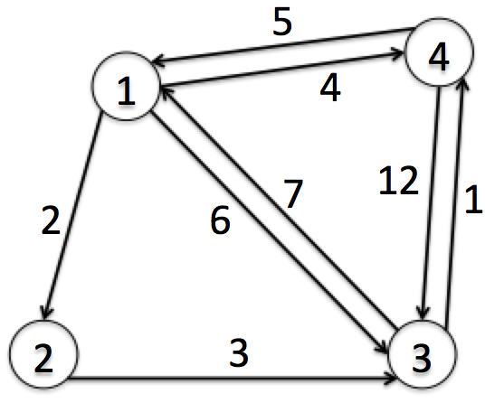

* **对于下图使用Dijkstra算法求由顶点a到顶点h的最短路径，按实验报告模板编写算法。**



* **按《实验报告模板》编写文档并实现代码，文档上传博客，代码在git上维护。**
* **完成时间2020-03-10前，以博客和github上记录时间为准；**
* **期末前所有作业以统一格式归档后上交学院FTP(地址后续给出)，例如“1200010101_姓名.ZIP”，解压后目录结构如下：**

**[1200010101_姓名]**

**[作业1]**

**说明.DOC 可存放博客地址和github地址**

**实验报告.doc 按《实验报告模板》编写**

**代码.ZIP 可正确运行的源代码，建议选用C、C++或Java**

**[作业2]**

**说明.DOC**

**实验报告.doc**

**代码.ZIP**